МИНИСТЕРСТВО ЗДРАВООХРАНЕНИЯ РОСТОВСКОЙ ОБЛАСТИ
ГБУ РО «МЕДИЦИНСКИЙ ИНФОРМАЦИОННО-АНАЛИТИЧЕСКИЙ ЦЕНТР»
ОТ КОРИ УБЕРЕЖЕТ ПРИВИВКА! (памятка для населения)
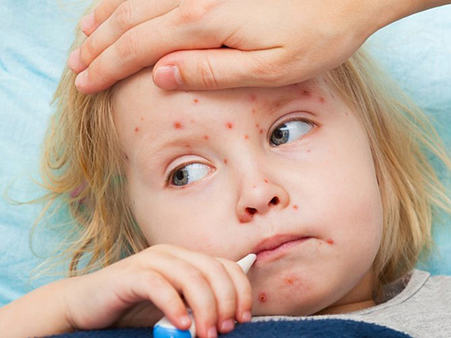
Корь – очень опасное острое инфекционное вирусное заболевание, которое характеризуется лихорадкой, респираторными симптомами, сыпью, поражением конъюнктив. До введения массовой вакцинопрофилактики корь была одной из ведущих причин детской смертности. Сегодня с ней связано около 10% всех летальных исходов среди детей до 5 лет в развивающихся странах.
Корь отличается от других инфекций высокой контагиозностью и быстротой распространения
Инкубационный период при кори составляет 9–17 дней, но может затягиваться до 21 дня.
Источник инфекции - заболевший человек, который выделяет вирус во внешнюю среду. Больной наиболее заразен на протяжении 2-х последних дней инкубационного периода до появления симптомов и до 4-го дня, с момента появления сыпи на коже. При развитии осложнения в виде пневмонии увеличиваются сроки выделения вируса.
Кто болеет корью? 98% заболевших корью — не привитые против данной инфекции дети, а также взрослые не имеющие сведений о прививках, чаще также подвержены этой инфекции. Очень велик риск возникновения групповых заболеваний корью в организованных коллективах. После перенесённой естественной коревой инфекции остаётся стойкий иммунитет.
Лица, не болевшие корью и не привитые против неё, остаются высоковосприимчивыми к возбудителю в течение всей жизни и могут заболеть в любом возрасте!
Корь – самая заразная инфекция! Передается воздушно-капельным путем при чихании, кашле или разговоре, заражение возможно даже при кратковременном контакте. Индекс контагиозности составляет 95–96%. Вирус кори быстро распространяется в закрытых помещениях, проникает в соседние помещения, по коридорам, перемещается на другие этажи по вентиляционным трубам. Возбудитель кори относится к миксовирусам. Вирус погибает во внешней среде, быстро теряет свою активность при нагревании, ультрафиолетовом облучении, под влиянием дезинфицирующих средств, но обладает высокой летучестью, поэтому корь называют опасной «летучей» инфекцией.
Помните! Прививка - самый надежный способ уберечь своего ребенка от кори!
Специфическая профилактика кори — вакцинация противокоревой вакциной. Современные вакцины обладают профилактической эффективностью в 95–98%.
Плановые прививки проводятся:
- детям в 12 месяцев;
- детям в 6 лет.
Внеплановые прививки проводятся:
- детям, не привитым по календарю от 1 года до 18 лет (включительно);
- взрослым до 35 лет (включительно), не болевшим, не привитым, привитым однократно, не имеющим сведения о прививках против кори;
- взрослым от 36 до 55 лет (включительно), относящимся к группам риска (работники медицинских и образовательных организаций, организаций торговли, транспорта, коммунальной и социальной сферы; лица, работающие вахтовым методом и сотрудники государственных контрольных органов в пунктах пропуска через государственную границу Российской Федерации), не болевшие, не привитые, привитые однократно, не имеющие сведений о прививках против кори;
- по эпидемическим показаниям иммунизируются лица, имевшие контакт с больным (при подозрении на заболевание), не болевшие корью ранее, не привитые, не имеющие сведений о прививках против кори, а также лица, привитые против кори однократно - без ограничения возраста.
Федеральный закон № 157-ФЗ (п.2, ст.5) Об иммунопрофилактике инфекционных болезней»: при отказе граждан проходить вакцинацию от кори, при условии угрозы возникновения массовых случаев заболевания, временно не принимать таких лиц в образовательные и оздоровительные учреждения, а также отказывать в приеме граждан на работы или отстранять от работ, выполнение которых связано с высоким риском заболевания корью.
Помните! Отказавшись от вакцинации своих детей против кори, Вы подвергаете их опасности!
Защитите себя, своих детей и близких от кори!
Своевременно сделайте прививку!

